Θέμα 2^{ο}
ΕΝΔΕΙΚΤΙΚΕΣ ΑΠΑΝΤΗΣΕΙΣ
2.1
α – Ορθή
β – Ορθή
γ – Ανάστροφη

2.2
Η περιοχή απογύμνωσης δημιουργείται από την ένωση των οπών με τα ηλεκτρόνια στην στενή ζώνη γύρω από την επαφή. Δεν εξαπλώνεται σε όλο το σώμα της διόδου γιατί στην περιοχή απογύμνωσης δημιουργείται ένα δυναμικό με πολικότητα αντίθετη στην ροή των ηλεκτρονίων. Αυτό το δυναμικό εμποδίζει και αλλά ηλεκτρόνια να ενωθούν με άλλες οπές με αποτέλεσμα η περιοχή απογύμνωσης να σταθεροποιηθεί.

2.3
α )
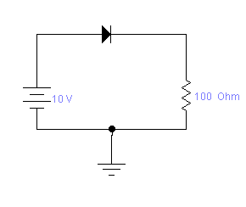
β)
Ι=Vi/RL = 10V/1ΚΩ = 10 mΑ

